odpady XL s. r. o. , Jaroslav 96, 534 01 Holice
IČO: 26 773 601
e-mail: odpadyxl@gmail.com telefon: 466 651 999
721 106 520
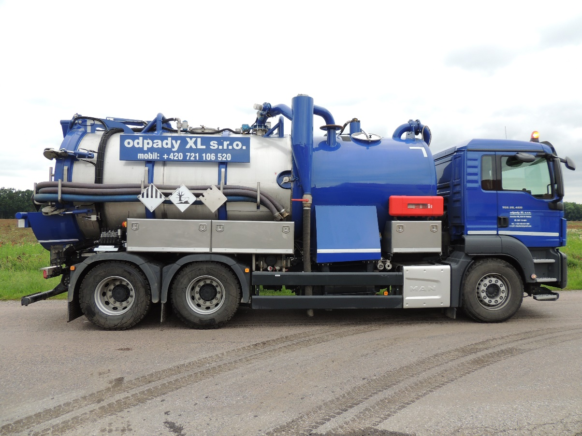

- Společnost odpady XL s. r. o. zajišťuje likvidaci odpadů ze septiků a žump, zneškodnění bude provedeno na ČOV .

- Provádíme čištění i na větší vzdálenost

- Možnost odsátí i hustého kalu

- Objednání vyčištění septiků a žump lze provést na Obecním úřadu.

